Mediennutzungskonzept
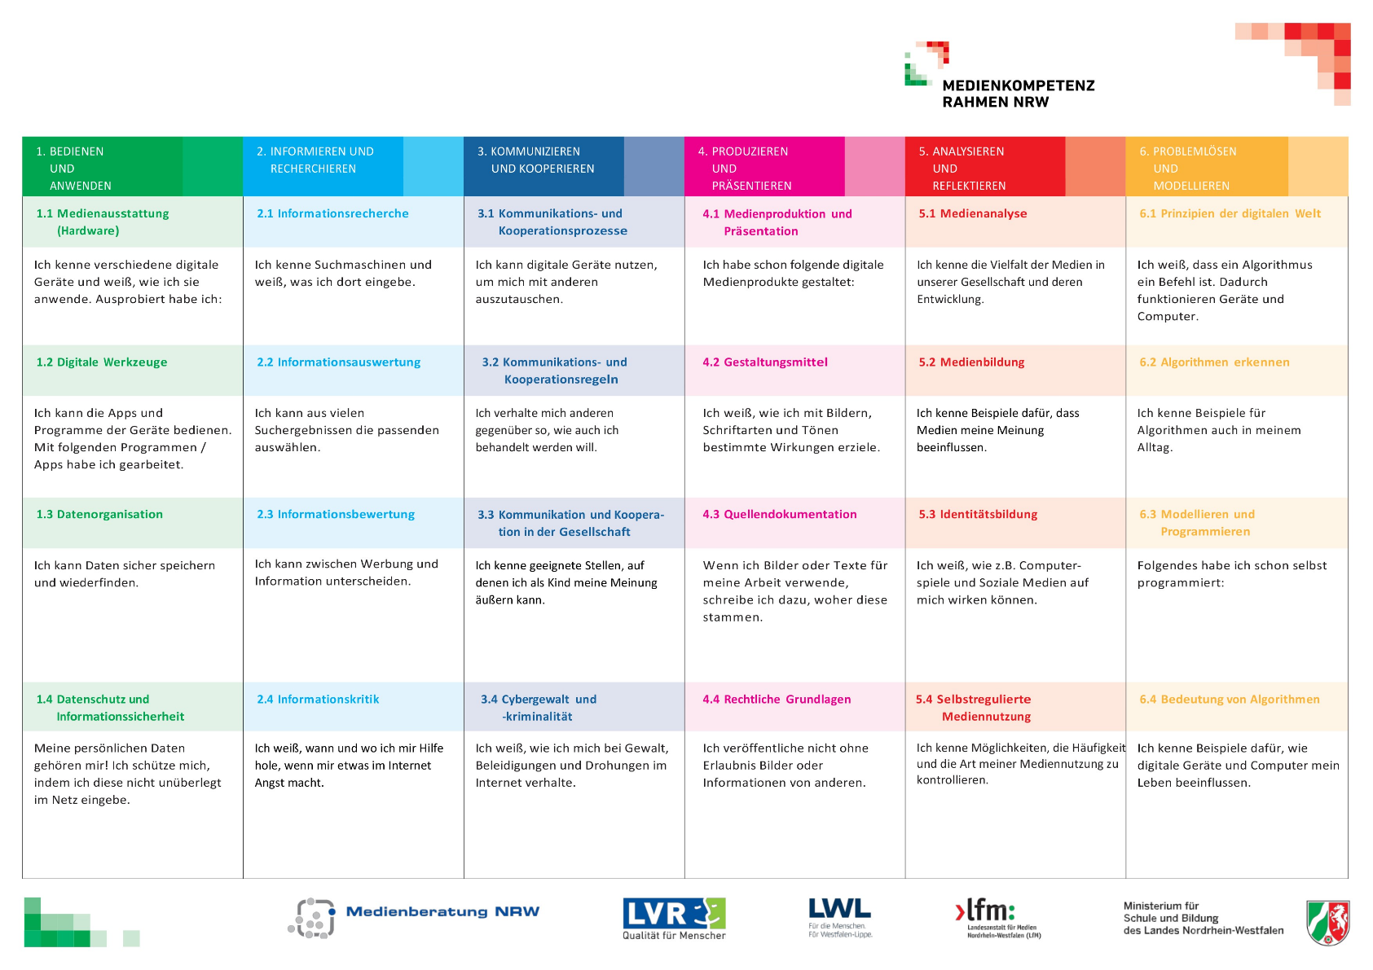
Medienkompetenzrahmen und die Umsetzung in den Fächern
Abbildung 1 Die Grundlage unseres Medienkonzepts bildet der Medienkompetenzrahmen des Landes Nordrhein-Westfalen: (https://medienkompetenzrahmen.nrw/medienkompetenzrahmen-nrw, Stand: 30.09.2023)

Die sechs Bereiche des Kompetenzrahmens (Bedienen und Anwenden, Informieren und Recherchieren, Kommunizieren und Kooperieren, Produzieren und Präsentieren, Analysieren und Reflektieren, Problemlösen und Modellieren) sind jeweils in vier Unterkategorien aufgeteilt. Diese beschreiben genauer, welche Kompetenz bei den Schülerinnen und Schülern gefördert werden soll.
Um festzulegen, welche Kompetenz in welchem Fach und zu welcher Zeit erlernt werden soll, folgen nun zu jedem Bereich des Medienkompetenzrahmens eine Tabelle. Dort werden der Inhalt der Bereiche und der Unterkategorien ausführlicher beschrieben. Zudem sind dort die Unterrichtsfächer aufgelistet. Somit kann jede Kompetenz inhaltlich einem oder mehrerer Unterrichtfächer zugeordnet werden. Wenn eine Kompetenz nicht explizit zu einem Unterrichtsfach zugeordnet werden kann, wird sie der Spalte „fächerübergreifend“ zugeordnet. Um zu bestimmen, in welchem Zeitraum eine Kompetenz erlernt werden kann, wird zu jeder Kompetenz ein vorgeschlagener Zeitpunkt zugeordnet.
Erläuterung der Abkürzungen:
1.2 = Kompetenzentwicklung in der 1. Klasse, 2. Halbjahr
2.2 = Kompetenzentwicklung in der 2. Klasse, 2. Halbjahr (analog dazu 3.1, 3.2, 4.1, 4.2)
V 2.1 = Vorbereitung der Kompetenzentwicklung in der 2. Klasse, 1. Halbjahr
Die festgelegten Zeiträume sind als Orientierung zu verstehen. Zu berücksichtigen sind immer die individuelle Lernausgangslage und Entwicklung der Schülerinnen und Schüler.

